МІНІСТЕРСТВО ОСВІТИ ТА НАУКИ УКРАЇНИ

Національний технічний університет України

"Київський політехнічний інститут імені Ігоря Сікорського"

Факультет інформатики та обчислювальної техніки

Кафедра інформаційних систем та технологій

Програмування. Частина 1. Основи програмування

Лабораторна робота №9

Тема: Реалізація алгоритмів алгоритмів з використанням

текстових файлів мовою С/С++.

Варіант №11

Виконав: Коваль Б.А.

студент групи ІС-31

Перевірив:

Драган М.С.

Київ-2023

МЕТА :

1. Вивчити особливості використання  текстових файлів

2. Навчитися застосовувати текстові файли в  програмуванні

ЗАВДАННЯ №1

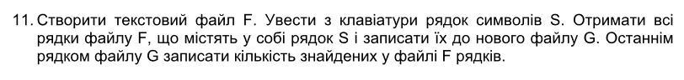

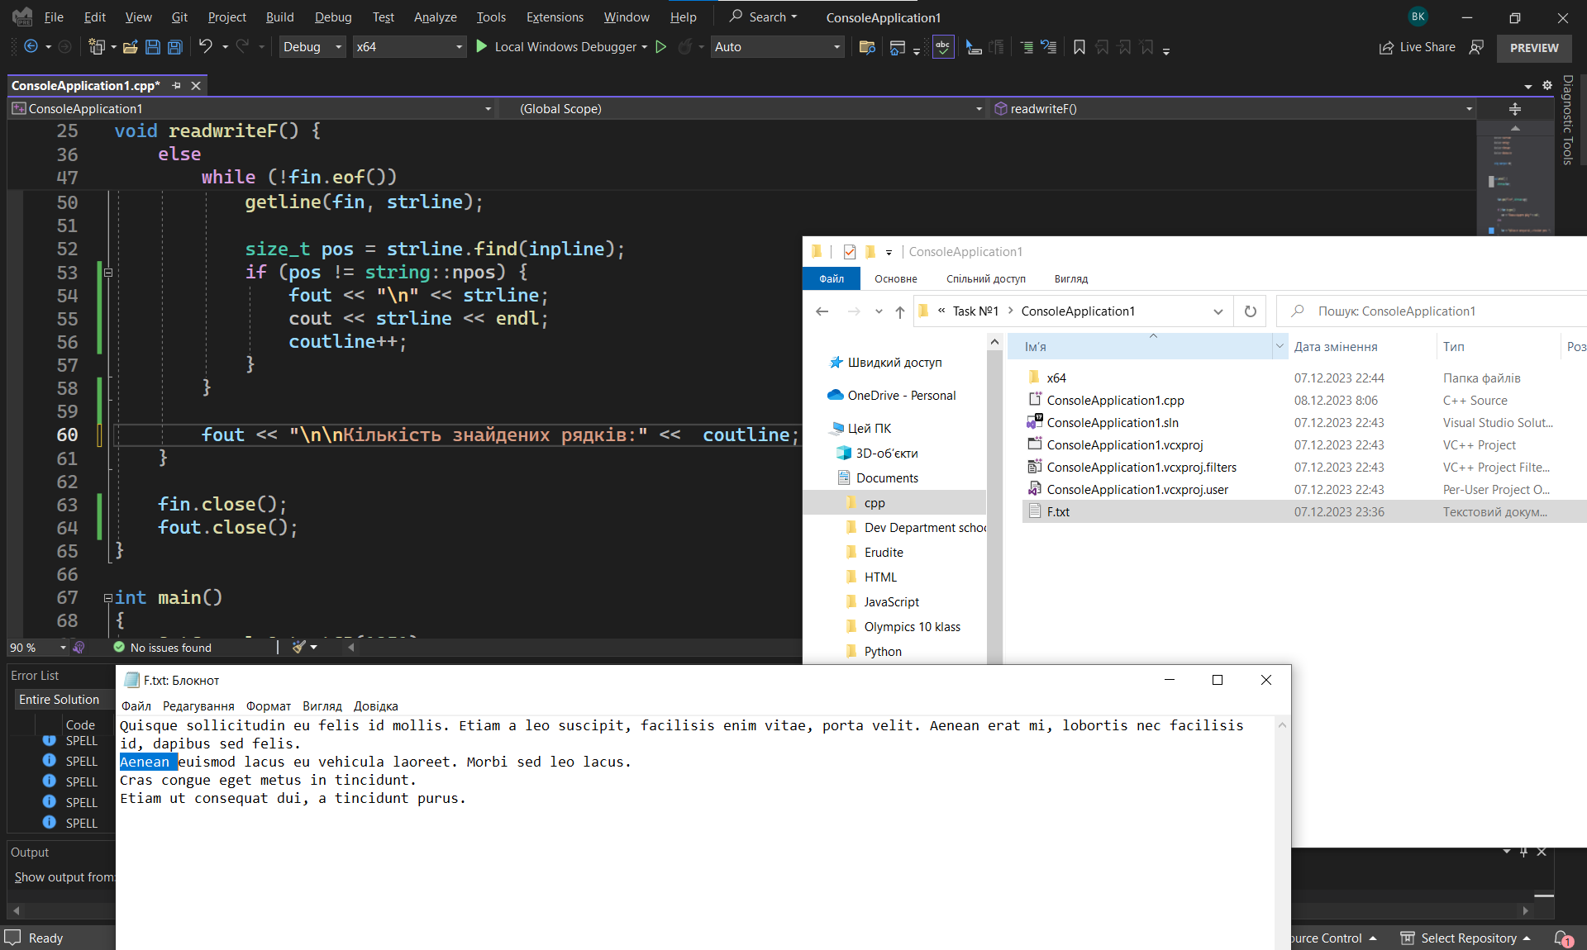

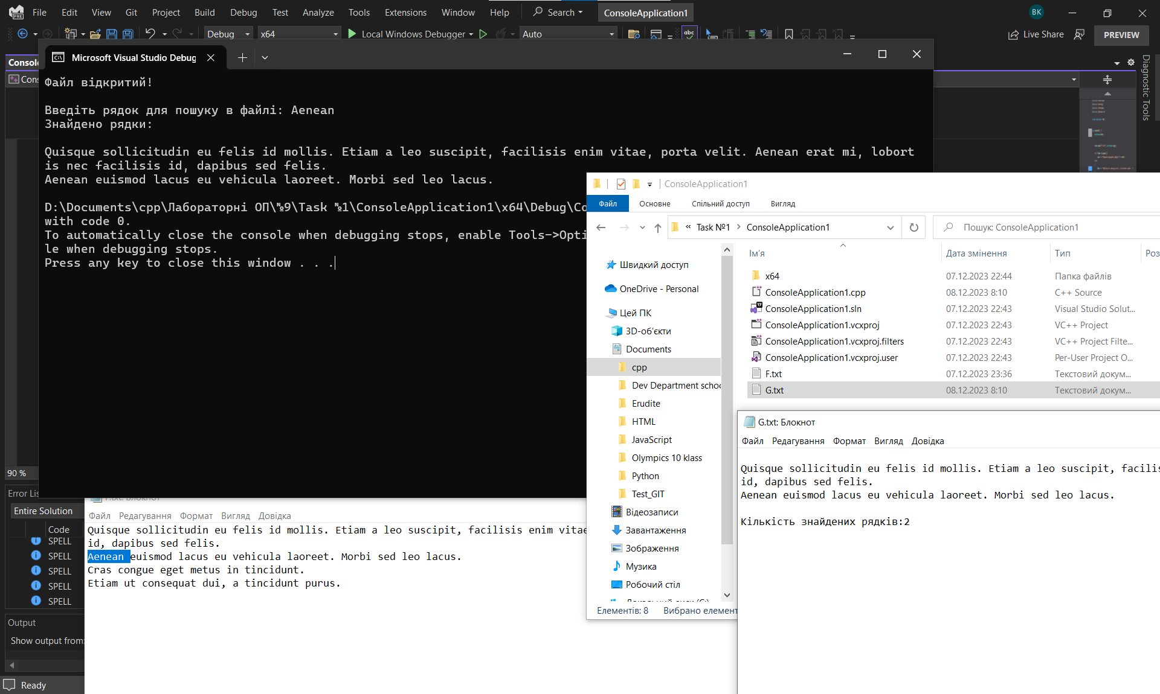

#include <iostream>

#include <string>

#include <fstream>

#include <Windows.h>

using namespace std;

void writeF() {

ofstream fout;

fout.open("F.txt", ofstream::app);

if (!fout.is_open())

cout << "Помилка відкриття файлу!" << endl;

else

{

fout << "\nEtiam ut consequat dui, a tincidunt purus. ";

}

fout.close();

}

void readwriteF() {

ifstream fin;

ofstream fout;

fin.open("F.txt");

fout.open("G.txt", ofstream::app);

int coutline = 0;

if (!fin.is_open() || !fout.is_open())

cout << "Помилка відкриття файлу";

else

{

cout << "Файл відкритий!" << endl << endl;

string strline, inpline;

int coutline = 0;

cout << "Введіть рядок для пошуку в файлі: ";

cin >> inpline;

cout << "Знайдено рядки:" << endl << endl;

while (!fin.eof())

{

strline = "";

getline(fin, strline);

size_t pos = strline.find(inpline);

if (pos != string::npos) {

fout << "\n" << strline;

cout << strline << endl;

coutline++;

}

}

fout << "\n\nКількість знайдених рядків:" << coutline;

}

fin.close();

fout.close();

}

int main()

{

SetConsoleOutputCP(1251);

SetConsoleCP(1251);

readwriteF();

return 0;

}

ВИСНОВОК:

Під час виконання цієї лабораторної роботи я детально вивчав особливості використання текстових файлів у мові програмування С/С++. Здобуті мною знання дозволили ефективно застосовувати текстові файли в процесі реалізації алгоритмів.

Моя мета полягала не лише в теоретичному освоєнні основ, але й у практичній реалізації цих знань через написання програм, що використовують текстові файли. Під час роботи над проектом я оволодів навичками взаємодії з файловою системою, здатністю читання та запису даних у текстових файлах, а також обробкою отриманих даних в мові програмування C/C++.

Загалом, отримані мною в ході лабораторної роботи знання і навички дозволять мені ефективно використовувати текстові файли в майбутніх програмних проектах, а також розширять мій загальний рівень розуміння особливостей роботи з файлами.